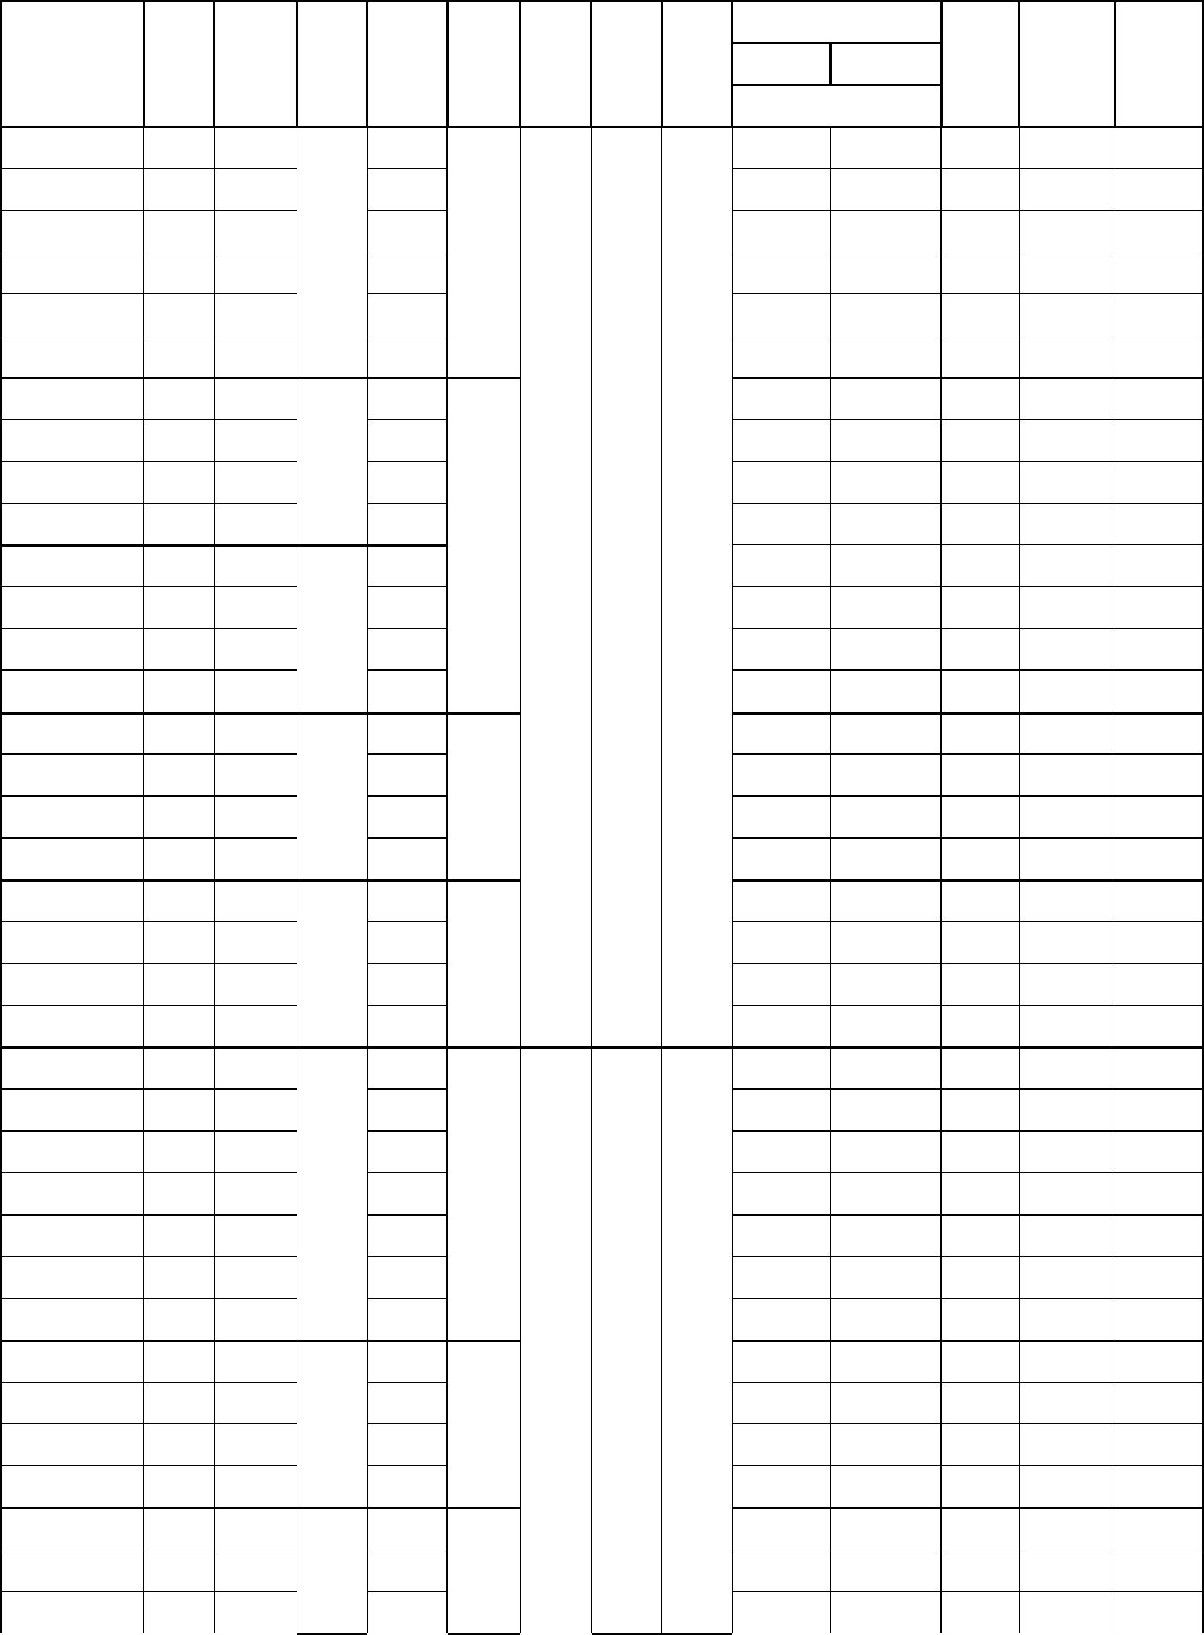
★ YBXn系列高效率隔爆型三相异步电动机技术数据(保证值)3kV、6kV；见表 2
表 2
额定
电流
额定
转速
堵转
转矩
倍数
堵转 最大
电流 转矩
倍数 倍数
转动惯量
电动机 允许负载
kg·m2
功率
效率
功率
因数
重量
静负荷
动负荷
型号
(%)
(kg)
(kN)
(kN)
(kW)
185
200
220
250
280
315
355
400
450
500
560
630
710
800
900
(A)
21.9
23.6
25.9
29.3
32.7
36.8
40.4
45.5
51.0
56.6
63.4
71.2
80.2
90.3
99.4
110.3
123.5
137.6
152.5
174.1
195.6
217.4
22.3
24.0
26.3
29.9
33.3
37.4
42.1
46.2
51.9
57.6
64.4
71.5
80.5
90.6
(A)
YBXn 3551-2
YBXn 3552-2
YBXn 3553-2
YBXn 3554-2
YBXn 3555-2
YBXn 3556-2
YBXn 4001-2
YBXn 4002-2
YBXn 4003-2
YBXn 4004-2
YBXn 4501-2
YBXn 4502-2
YBXn 4503-2
YBXn 4504-2
YBXn 5001-2
94.7
94.9
95.1
95.5
95.7
95.9
96
4.8
5.3
24
26
2100
2180
2360
2440
2520
2600
3200
3350
3500
3650
4500
4700
4900
5100
5700
5900
6200
6500
8400
8800
9200
9600
2250
2320
2400
2480
2540
2620
2700
3350
3400
3550
3700
4700
4900
5050
6.1
6.3
1.4
1.5
1.7
1.9
2.1
2.4
2.4
2.7
3.0
3.3
3.3
3.7
4.2
4.7
4.7
5.2
5.9
6.6
6.6
7.6
8.5
9.4
2.8
3.0
3.3
3.8
4.2
4.7
5.3
5.3
6.0
6.7
7.5
7.4
8.4
9.5
5.5
28
6.8
2976
0.86
6.3
32
7.1
6.8
36
7.3
7.6
40
7.5
7.8
45
9.3
96.2
96.4
96.6
96.6
96.7
96.8
96.9
96.8
96.9
97
8.3
51
9.7
2980
2983
2985
2985
9.0
57
10.1
10.6
13.0
13.6
14.2
14.7
16.5
17.1
17.9
18.8
20.5
22.0
23.7
26.0
6.5
12.5
13.5
14.8
16.5
24.3
26.3
28.8
31.3
47.5
52.5
57.5
65.0
72.0
8.3
64
0.88
71
0.7
7.0
2
80
90
101
114
127
142
158
177
203
228
253
132
143
157
178
200
225
253
285
321
356
399
448
505
569
YBXn 5002-2 1000
YBXn 5003-2 1120
YBXn 5004-2 1250
YBXn 5601-2 1400
YBXn 5602-2 1600
YBXn 5603-2 1800
YBXn 5604-2 2000
0.90
0.91
97.1
97.1
97.2
97.3
97.3
94.1
94.3
94.6
94.8
95.1
95.3
95.5
95.7
95.9
96
YBXn 3551-4
YBXn 3552-4
YBXn 3553-4
YBXn 3554-4
YBXn 3555-4
YBXn 3556-4
YBXn 3557-4
YBXn 4001-4
YBXn 4002-4
YBXn 4003-4
YBXn 4004-4
YBXn 4501-4
YBXn 4502-4
YBXn 4503-4
185
200
220
250
280
315
355
400
450
500
560
630
710
800
8.8
6.7
9.3
6.9
1488
0.85
10.0
11.0
12.0
14.0
19.3
20.5
22.0
25.0
33.0
36.0
40.0
7.2
7.3
7.6
7.8
0.8
6.5
2
9.7
9.8
1489
1490
0.87
0.88
10.3
10.7
13.6
14.2
14.6
96.2
96.3
96.5
96.6
15

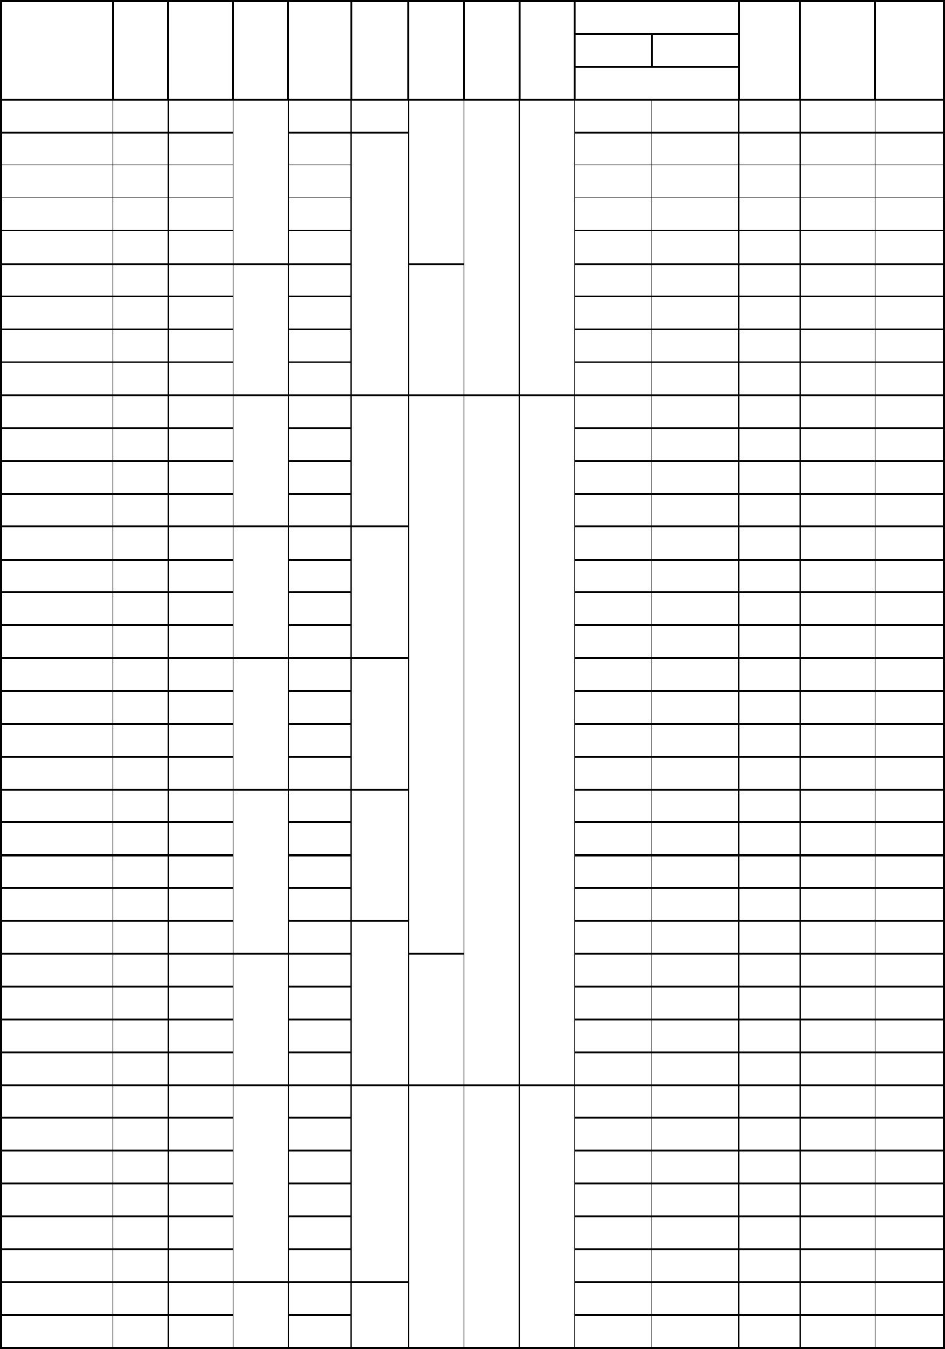
表 2 (续)
额定
电流
额定
转速
堵转
堵转 最大
电流 转矩
倍数 倍数
转动惯量
电动机 允许负载
kg·m2
功率
效率
功率
因数
重量
静负荷
动负荷
型号
转矩
倍数
(%)
(kg)
(kN)
(kN)
(kW)
900
(A)
101.8
111.8
125.1
139.3
155.9
178.2
200.2
222.2
248.9
23.1
(A)
YBXn 4504-4
96.7
96.7
96.8
97
0.88
45.0
54.3
58.5
65.0
75.0
110.0
120.0
130.0
142.5
11.8
13.3
15.0
17.0
24.0
25.5
27.3
29.5
35.5
37.8
40.3
43.0
67.0
71.3
75.5
80.5
87.5
128.0
134.0
140.0
145.0
22.5
24.0
25.5
27.5
29.0
32.0
35.5
38.0
640
711
5200
6000
6250
6450
6800
8300
8700
9100
9500
2360
2440
2520
2600
3500
3650
3800
4000
4650
4800
4950
5100
5800
6000
6300
6600
7000
8200
8600
9000
9600
3200
3340
3480
3620
3760
3800
4600
4750
15.0
17.3
18.1
18.6
19.7
23.1
24.9
26.6
28.9
6.8
10.6
10.5
11.8
13.1
14.7
15.1
17.0
18.9
21.2
4.2
YBXn 5001-4 1000
YBXn 5002-4 1120
YBXn 5003-4 1250
YBXn 5004-4 1400
YBXn 5601-4 1600
YBXn 5602-4 1800
YBXn 5603-4 2000
YBXn 5604-4 2240
1490
0.8
797
889
97.1
97.1
97.2
97.3
97.3
94.1
94.3
94.6
94.7
94.8
95.3
95.6
95.8
95.8
95.9
96.2
96.3
96.3
96.5
96.7
96.9
97
6.5
2
996
0.89
1138
1281
1423
1594
298
1490
990
992
993
0.7
YBXn 3551-6
YBXn 3552-6
YBXn 3553-6
YBXn 3554-6
YBXn 4001-6
YBXn 4002-6
YBXn 4003-6
YBXn 4004-6
YBXn 4501-6
YBXn 4502-6
YBXn 4503-6
YBXn 4504-6
YBXn 5001-6
YBXn 5002-6
YBXn 5003-6
185
200
220
250
280
315
355
400
450
500
560
630
710
800
900
24.9
322
7.1
4.5
0.82
0.83
0.84
0.85
27.3
355
7.3
5.0
31.0
403
7.5
5.6
34.2
449
10.1
10.6
10.7
11.3
13.4
13.9
14.3
14.7
16.8
17.3
18.2
19.1
20.2
24.3
25.2
27.2
28.9
9.3
5.6
38.3
506
6.3
43.1
570
7.1
48.4
642
8.0
53.8
0.8
721
8.0
59.7
801
8.9
66.7
6.0
2
897
9.9
74.9
1009
1135
1279
1439
1599
1790
1998
2238
2558
2877
529
11.2
11.2
12.6
14.2
15.8
17.6
17.7
19.9
22.7
25.5
4.9
83.5
93.9
105.4
116.8
129.2
144.0
161.2
184.0
206.8
24.3
994
994
YBXn 5004-6 1000
YBXn 5005-6 1120
YBXn 5601-6 1250
YBXn 5602-6 1400
YBXn 5603-6 1600
YBXn 5604-6 1800
97.1
97.2
97.3
97.4
94.1
94.2
94.4
94.6
94.7
94.9
95.1
95.3
0.86
0.7
YBXn 4001-8
YBXn 4002-8
YBXn 4003-8
YBXn 4004-8
YBXn 4005-8
YBXn 4006-8
YBXn 4501-8
YBXn 4502-8
185
200
220
250
280
315
355
400
26.2
572
9.7
5.3
28.8
629
10.1
10.5
10.9
11.0
13.3
13.7
5.9
743
744
0.78
0.79
32.6
715
6.7
0.8
5.5
2
36.5
801
7.5
40.9
901
8.4
45.5
1013
1141
8.4
51.1
9.5
16

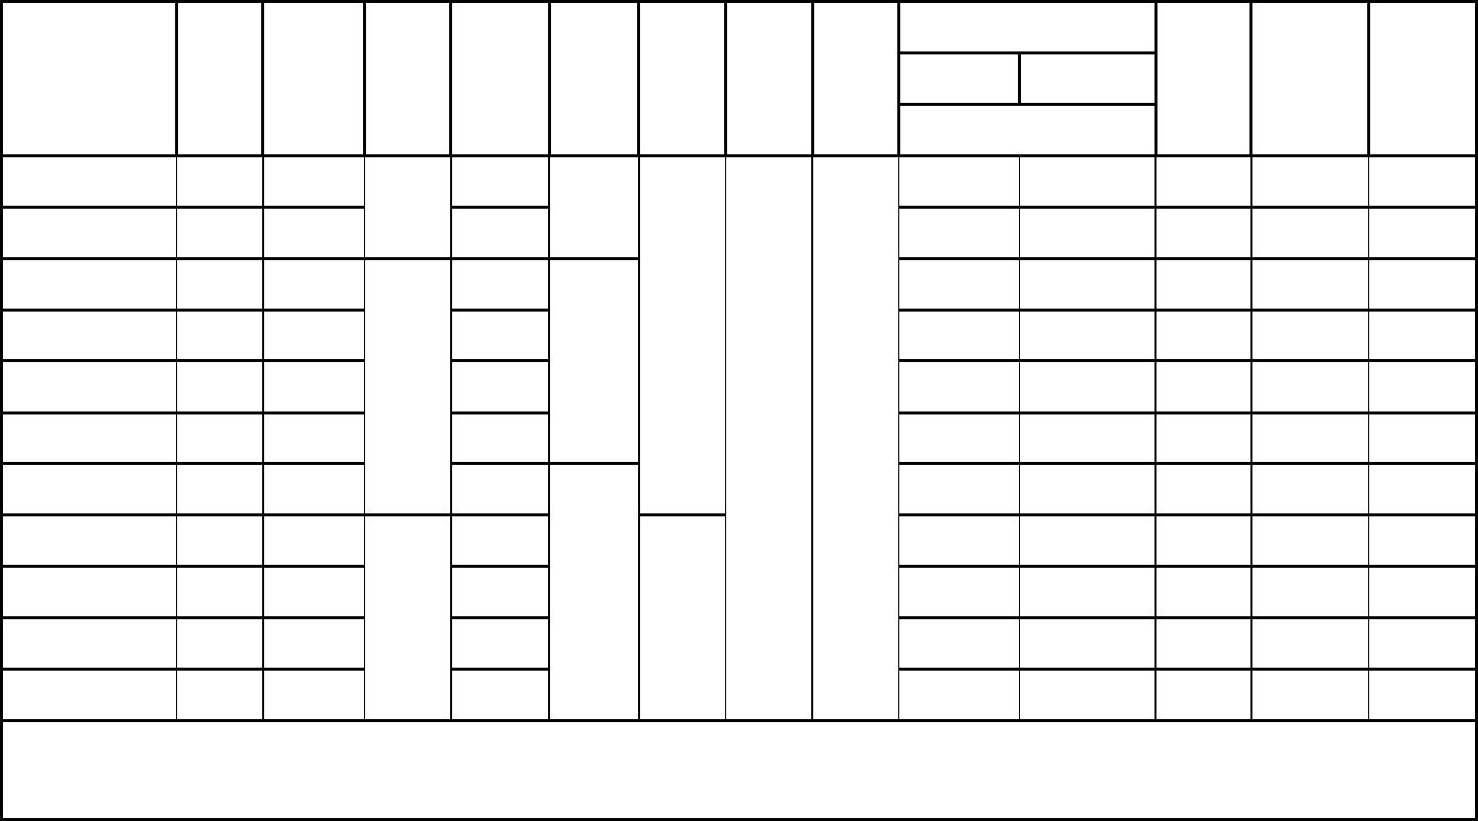
表 2 (完)
额定
电流
额定
转速
堵转
堵转 最大
电流 转矩
倍数 倍数
转动惯量
电动机 允许负载
kg·m2
功率
效率
功率
因数
重量
静负荷
动负荷
型号
转矩
倍数
(%)
(kg)
(kN)
(kN)
(kW)
450
500
560
630
710
800
900
(A)
57.3
(A)
744
YBXn 4503-8
YBXn 4504-8
YBXn 5001-8
YBXn 5002-8
YBXn 5003-8
YBXn 5004-8
YBXn 5005-8
95.6
95.8
95.9
96.1
96.3
96.6
96.8
96.9
97
40.5
43.0
1284
1427
1594
1793
2020
2277
2561
2846
3187
3557
3984
4900
5050
5700
6000
6300
6600
6900
8500
8900
9300
9700
14.2
14.6
16.5
17.3
18.2
19.1
19.9
24.9
25.7
27.2
28.9
10.7
11.8
11.8
13.2
14.9
16.8
18.9
18.9
21.2
23.6
26.5
0.79
0.8
63.6
70.2
67.0
78.9
0.8
71.0
88.7
745
745
75.0
99.6
5.5
2
80.0
110.5
122.6
137.2
152.9
171.1
90.0
YBXn 5601-8 1000
YBXn 5602-8 1120
YBXn 5603-8 1250
YBXn 5604-8 1400
125.0
130.0
138.0
145.0
0.81
0.7
97.1
97.2
注：1.表中为 6000V电动机的技术数据，3000V电动机的电流是表中电流的 2倍，其余数据不变。
2.动、静负荷为作用到电动机每个底脚孔上的负荷。
17

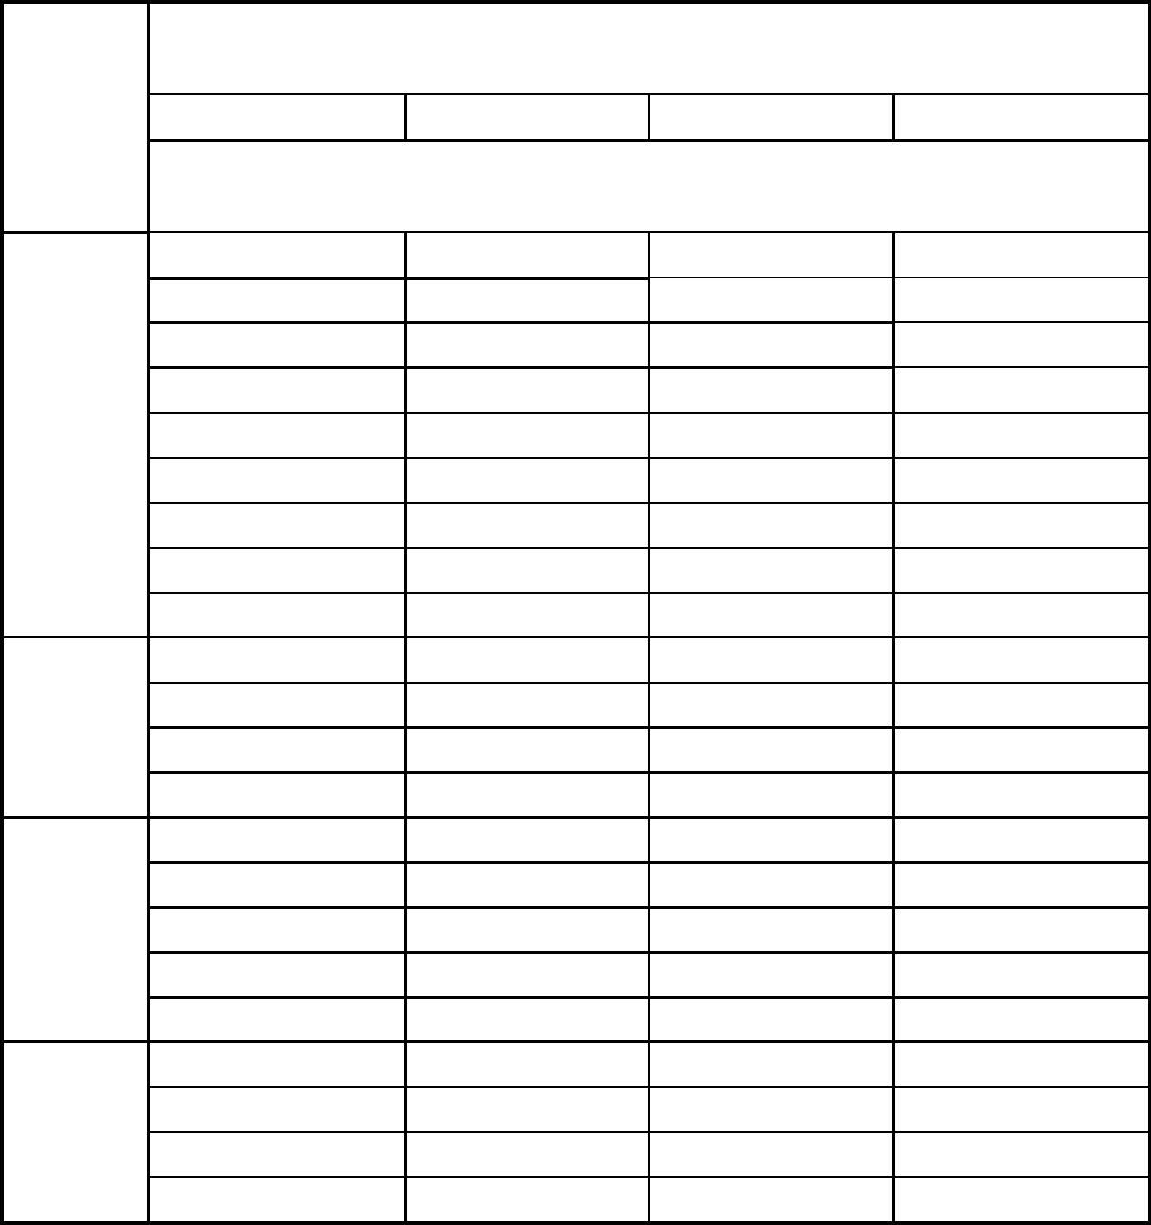
★ YBXn系列高效率隔爆型三相异步电动机容量型谱(10kV)；见表 3
表 3
同 步 转 速
r/min
3000
1500
1000
750
功
率
机座号
kW
1
2
3
4
185
200
220
250
280
315
355
400
—
185
200
220
250
280
315
355
400
450
500
560
630
710
800
900
1000
1120
—
185
200
220
250
280
315
355
—
185
200
220
250
280
—
400 5
6
7
—
8
—
9
—
—
1
450
500
560
630
710
800
900
1000
—
400
450
500
560
630
710
800
900
1000
1120
1250
1400
1600
315
355
400
450
500
560
630
710
800
900
1000
1120
1250
450 2
3
4
1
2
500 3
4
5
1
1120
1250
1400
1600
1250
1400
1600
1800
560 2
3
4
18

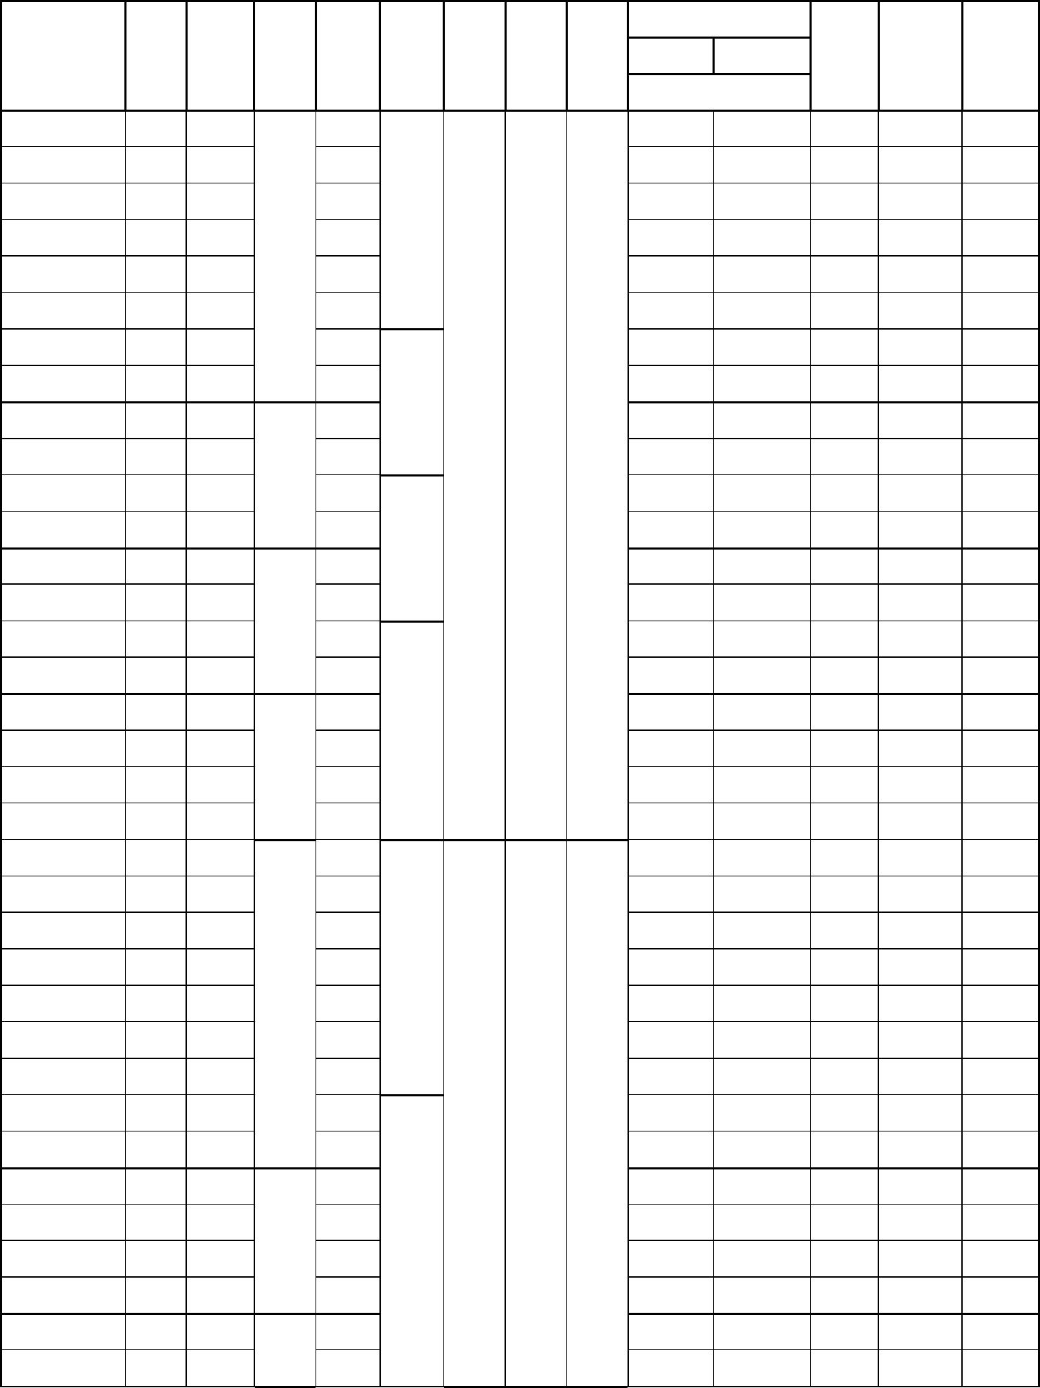
★ YBXn系列高效率隔爆型三相异步电动机技术数据(保证值)10kV；见表 4
表 4
额定
电流
额定
转速
堵转 堵转 最大
转矩 电流 转矩
倍数 倍数 倍数
转动惯量
电动机 允许负载
kg·m2
功率
效率
功率
因数
重量
静负荷
动负荷
型号
(%)
(kg)
(kN)
(kN)
(kW)
185
200
220
250
280
315
355
400
450
500
560
630
710
800
900
(A)
13.1
14.1
15.5
17.6
19.6
22.1
24.3
27.3
30.6
34.0
37.6
42.3
47.6
53.6
59.6
66.2
74.1
82.6
92.5
105.6
13.4
14.4
15.8
17.9
20.0
22.5
25.2
27.7
31.1
34.6
38.6
43.4
48.8
55.0
61.8
(A)
YBXn 4001-2
YBXn 4002-2
YBXn 4003-2
YBXn 4004-2
YBXn 4005-2
YBXn 4006-2
YBXn 4007-2
YBXn 4008-2
YBXn 4501-2
YBXn 4502-2
YBXn 4503-2
YBXn 4504-2
YBXn 5001-2
YBXn 5002-2
YBXn 5003-2
94.7
94.9
95.1
95.5
95.7
95.9
96
5.75
6.25
7
24
25
2900
3000
3100
3200
3300
3400
3500
3600
4600
4800
5000
5200
5700
5900
6100
6400
8150
8450
8800
9200
2900
3000
3150
3300
3400
3500
3600
3750
3900
4800
4950
5100
5250
5850
6100
8.4
8.7
1.2
1.3
1.5
1.7
1.9
2.1
2.4
2.7
2.7
3.0
3.3
3.7
3.7
4.2
4.7
5.2
5.3
5.9
6.6
7.6
2.5
2.7
2.9
3.3
3.7
4.2
4.7
5.3
6.0
5.9
6.6
7.4
8.4
8.4
9.5
28
8.7
0.86
7.75
8.25
9
32
9.0
2980
36
9.3
40
9.5
11.75
12.5
13.5
14.75
15.5
17
45
9.8
96.2
96.4
96.6
96.6
96.7
96.8
96.9
96.8
96.9
97
51
10.1
13.3
13.9
14.5
15.0
16.5
17.1
17.6
18.5
22.3
23.1
24.0
24.9
8.4
0.88
0.89
57
63
2983
2985
2985
0.7
7.0
2.0
71
80
26.25
28.75
31.25
33.75
47.5
52.5
57.5
63
90
101
114
127
142
158
177
203
94
YBXn 5004-2 1000
YBXn 5601-2 1120
YBXn 5602-2 1250
YBXn 5603-2 1400
YBXn 5604-2 1600
0.90
97.1
97.1
97.2
94.1
94.3
94.6
94.8
95.1
95.3
95.5
95.7
95.9
96
YBXn 4001-4
YBXn 4002-4
YBXn 4003-4
YBXn 4004-4
YBXn 4005-4
YBXn 4006-4
YBXn 4007-4
YBXn 4008-4
YBXn 4009-4
YBXn 4501-4
YBXn 4502-4
YBXn 4503-4
YBXn 4504-4
YBXn 5001-4
YBXn 5002-4
185
200
220
250
280
315
355
400
450
500
560
630
710
800
900
14.5
15.5
16.75
18
102
112
127
143
160
181
204
229
254
285
320
361
407
457
8.7
8.7
0.85
9.0
1489
19.25
20.5
21.75
23
9.3
9.5
10.0
10.4
10.8
13.9
14.3
14.7
15.2
16.9
17.6
0.8
6.5
2.0
25
36
96.2
96.3
96.5
96.6
96.7
40
1490
1490
0.87
45
50.5
54.25
58.5
19

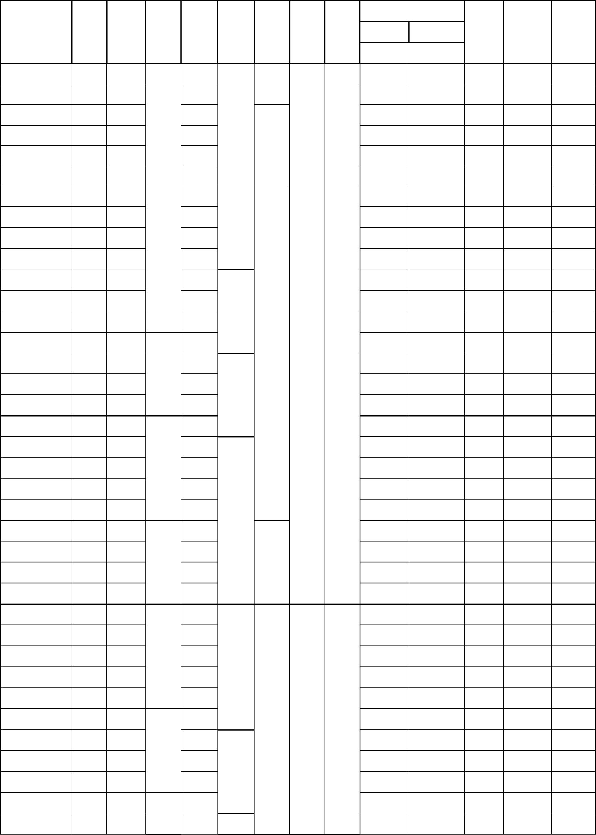
表 4 (续)
额定
电流
额定
转速
堵转 堵转 最大
转矩 电流 转矩
倍数 倍数 倍数
转动惯量
电动机 允许负载
kg·m2
功率
效率
功率
因数
重量
静负荷
动负荷
型号
(%)
(kg)
(kN)
(kN)
(kW)
(A)
67.1
75.1
83.6
93.5
106.9
120.1
13.8
14.9
16.4
18.6
20.5
23.0
25.8
29.0
32.3
35.8
40.0
45.0
50.1
56.3
63.2
70.1
78.4
87.4
97.8
111.7
14.6
15.7
17.3
19.6
21.9
24.6
27.3
30.7
34.4
38.1
41.6
(A)
YBXn 5003-4 1000
YBXn 5004-4 1120
YBXn 5601-4 1250
YBXn 5602-4 1400
YBXn 5603-4 1600
YBXn 5604-4 1800
96.7
96.8
97
62.75
67.5
103.75
110
120
130
21
508
569
635
711
813
915
212
229
252
287
321
361
407
458
515
572
641
719
811
914
1028
1142
1279
1427
1599
1827
378
409
450
511
572
642
724
815
917
1016
1138
6400
6800
8050
8400
8750
9200
3200
3300
3390
3470
3500
3630
3750
4700
4850
5000
5150
5900
6100
6400
6850
7200
8200
8600
9000
9400
3300
3400
3500
3600
3700
4650
4800
4950
5100
5700
6000
18.5
19.7
22.3
23.3
24.7
26.0
9.3
10.5
11.8
11.8
13.2
15.1
17.0
3.7
0.8
1490
0.89
6.5
2
97.1
97.1
97.2
94.1
94.3
94.6
94.7
94.8
95.3
95.6
95.8
95.8
95.9
96.2
96.3
96.3
96.5
96.7
96.9
97
0.7
YBXn 4001-6
YBXn 4002-6
YBXn 4003-6
YBXn 4004-6
YBXn 4005-6
YBXn 4006-6
YBXn 4007-6
YBXn 4501-6
YBXn 4502-6
YBXn 4503-6
YBXn 4504-6
YBXn 5001-6
YBXn 5002-6
YBXn 5003-6
YBXn 5004-6
185
200
220
250
280
315
355
400
450
500
560
630
710
800
900
22.5
24
9.5
4.0
0.82
0.83
0.84
9.8
4.4
992
25.5
27
10.0
10.1
10.5
10.8
13.6
14.0
14.5
14.9
17.1
17.6
18.5
19.8
20.8
23.4
25.2
26.6
28.3
9.5
5.0
5.6
28.5
30
6.3
7.1
37.75
40
7.1
0.8
8.0
993
994
994
743
42.5
45
8.9
6.0
2
9.9
67
9.9
71.25
75
11.2
12.6
14.2
15.8
15.9
17.7
19.9
22.7
4.9
80.5
86
YBXn 5005-6 1000
YBXn 5601-6 1120
YBXn 5602-6 1250
YBXn 5603-6 1400
YBXn 5604-6 1600
0.85
128
133.5
139
144.5
24
97.1
97.2
97.3
94.1
94.2
94.4
94.6
94.7
94.9
95.1
95.3
95.6
95.8
95.9
0.7
YBXn 4001-8
YBXn 4002-8
YBXn 4003-8
YBXn 4004-8
YBXn 4005-8
YBXn 4501-8
YBXn 4502-8
YBXn 4503-8
YBXn 4504-8
YBXn 5001-8
YBXn 5002-8
185
200
220
250
280
315
355
400
450
500
560
25.5
27
9.8
5.3
10.1
10.4
10.7
13.4
13.9
14.3
14.7
16.5
17.3
5.9
0.78
28.5
30
6.7
7.5
0.8
5.5
2
37.75
39.5
42
7.5
8.4
744
745
9.5
0.79
0.80
44
10.7
10.5
11.8
67
71.25
20

表 4 (完)
转动惯量
电动
额定
电流
额定
转速
堵转 堵转
转矩 电流
倍数 倍数
最大
转矩
倍数
功率
效率
功率
因数
重量
静负荷
动负荷
型号
允许负载
(%)
机
(kg)
(kN)
(kN)
(kW)
630
710
800
900
(A)
(A)
kg·m2
YBXn 5003-8
YBXn 5004-8
YBXn 5005-8
YBXn 5601-8
46.7
52.6
59.0
65.5
72.7
81.3
90.6
96.1
96.3
96.6
96.8
96.9
97
75.5
79.75
84
1281
1443
1626
1829
2033
2277
2541
6300
6600
6900
8200
8600
9000
9400
18.2
19.1
19.9
24.6
25.7
27.2
28.9
13.2
14.9
16.8
17.0
18.9
21.2
23.6
0.80
0.81
0.8
745
5.5
2
128.75
135
YBXn 5602-8 1000
YBXn 5603-8 1120
YBXn 5604-8 1250
0.7
141.25
147.5
97.1
注：.动、静负荷为作用到电动机每个底脚孔上的负荷。
21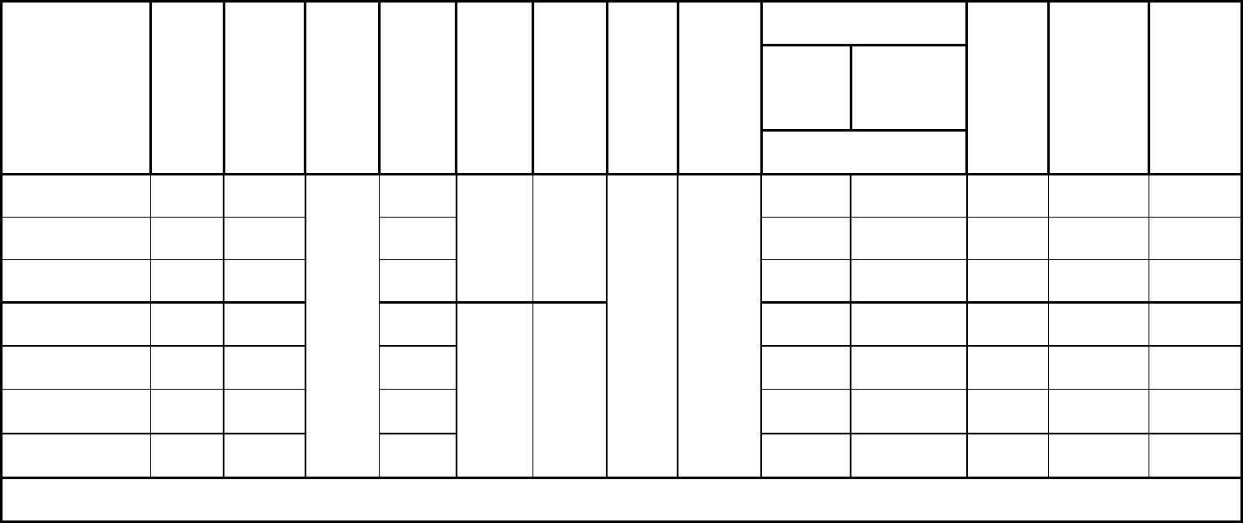
安装尺寸及公差
外形尺寸
A
B
C
D
E
F
G
H
K
机座号 极数
基本
尺寸
极限
偏差
基本
尺寸
极限
偏差
基本
尺寸
极限
偏差
基本
极限
偏差
基本
尺寸
极限
偏差
基本
尺寸
极限
偏差
基本
极限
偏差
基本
尺寸
极限
偏差
基本
极限
偏差
AD
HD
AB
BB
L
尺寸
尺寸
67.5
90
尺寸
2
355
4～6
75
140
210
170
210
170
210
250
±0.50 20
±0.57 28
±0.50 22
±0.57 28
±0.50 25
32
1930
2050
＋0.52
0
630
710
±1.40 900
±1.40 254
355
400
28
820
860
1000
1070
750 1200
100
85
0
-0.052
2
400
4～6
76
＋0.035
＋0.013
1000
870 1360 2250
±4.0 110
100
86
0
-0.20
2
±1.75
±1.75 280
95
35
2350
450
500
560
4
6～8
2
800
900
1120
120
130
109
119
450
500
560
890
910
980
1160
970 1490
0
-0.062
＋0.040
＋0.015
＋0.035
＋0.013
0
-1.0
0
-0.052
＋0.62
0
415#
315
110
130
210
28
100
4
1250
±0.57 32
119
128
1260 1050 1670 2800
±4.0
0
-0.30
0
6～8
140
36
±2.10
±2.10
250
300
42
＋0.040
＋0.015
0
-0.062
2
4
475#
130
32
119
-0.20
1000
1400
150
±4.0
36
138
147
1380 1160 1900 3100
0
-0.30
355
6～8
160
±0.65 40
注：#为采用滑动轴承电动机的 C尺寸，极限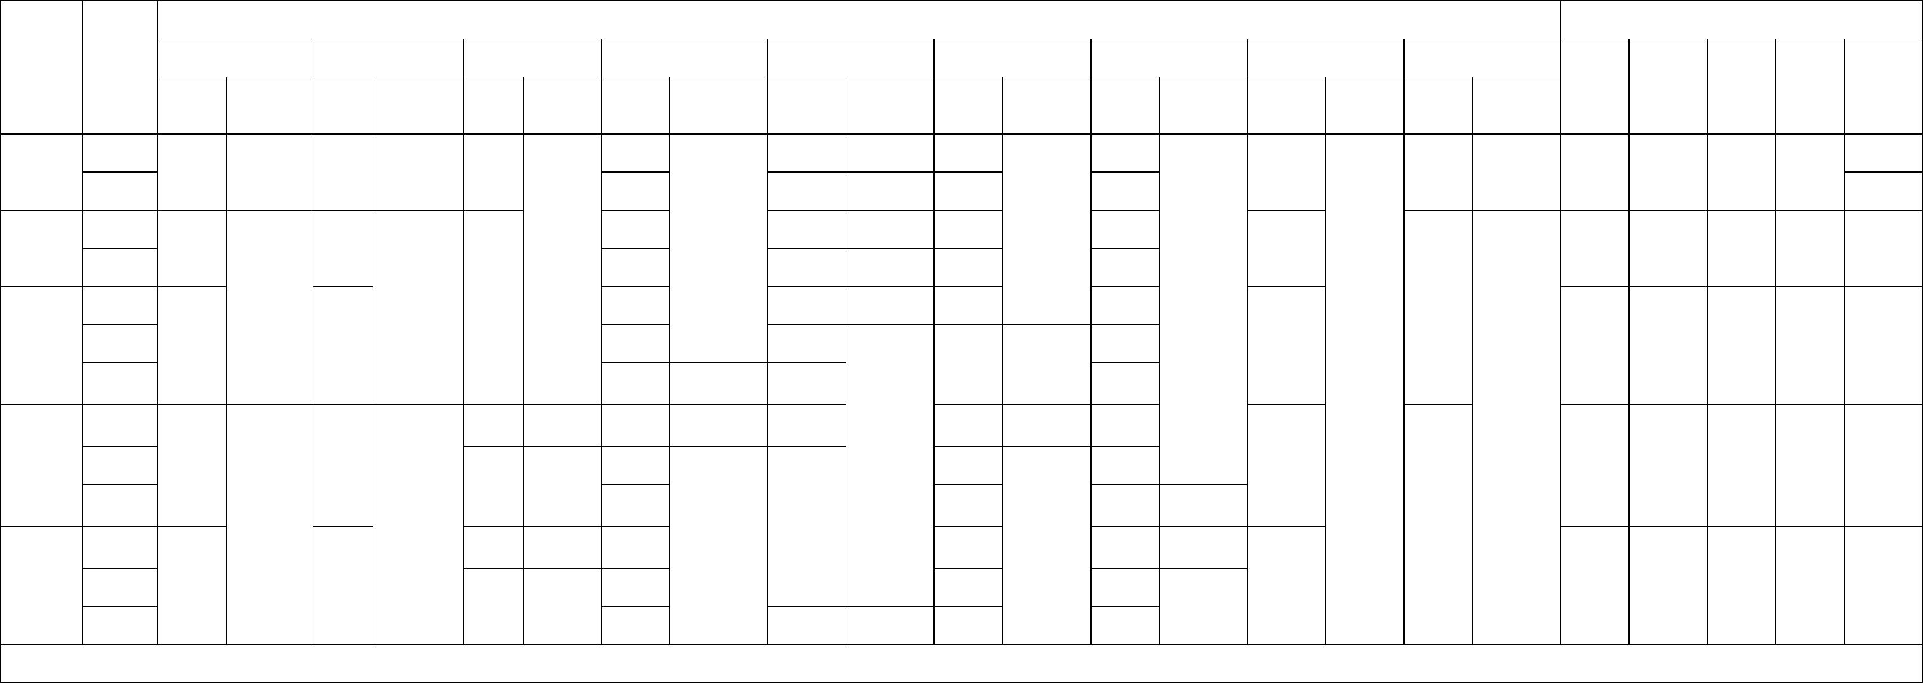1

